La place des antipsychotiques injectables à action prolongée dans le traitement de la schizophrénie : Avis de deux experts

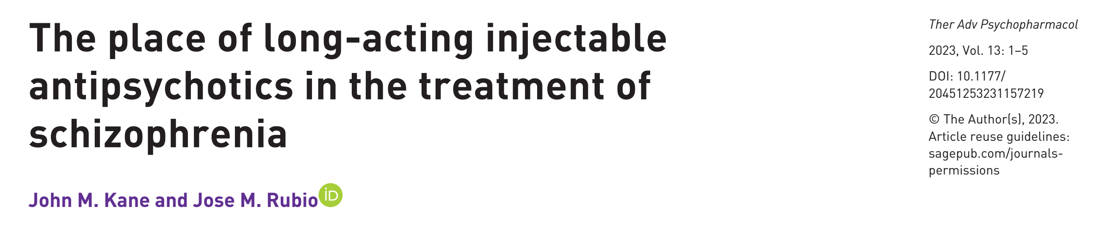

La plupart des experts et des lignes directrices des guidelines reconnaissent l'importance des médicaments antipsychotiques dans le traitement à court et à long terme de la schizophrénie. Il est impératif de souligner d'emblée que l'indication diagnostique de la maintenance antipsychotique est la schizophrénie, mais pas nécessairement pour les troubles apparentés (par exemple: trouble schizophréniforme, psychose induite par une substance).
L'observance du traitement est un facteur critique mais souvent sous-estimé. Dans la gestion des maladies chroniques, des données récentes montrent des taux de non-observance allant, par exemple, entre 25 % et 75 % dans l'asthme, ou entre 40% et 50% dans les traitements des maladies coronariennes. Dans la schizophrénie, la stigmatisation, les symptômes cognitifs, le manque de perspicacité, le désavantage économique et le manque de soutien social, entre autres facteurs, ne font que rendre l'adhésion continue encore plus difficile. Une mauvaise observance dans la schizophrénie est associée à un risque accru de réhospitalisation, de comportement suicidaire et agressif, de fonctionnement plus médiocre, d'augmentation des coûts de santé et de décès. Et souvent les cliniciens ne savent pas si leurs patients prennent ou non le médicament qu'ils prescrivent.
A notre avis, faudrait reconnaitre la non-observance comme un comportement humain courant : les cliniciens ne devraient pas trop se fier à l'impression clinique sur l'observance pour un individu donné ; Ils devraient offrir une psychoéducation sur cette question d'une manière centrée sur le patient et sans jugement, en évitant activement un langage stigmatisant. Au-delà de la psychoéducation, il existe un éventail d'interventions qui ont été tentées pour atténuer la non-adhésion, telles que diverses formes de rappels.
Compte tenu des outils imparfaits disponibles pour remédier à la mauvaise observance des médicaments oraux, les injectables à longue durée d'action (LAI) présentent des avantages évidents, car ils délivrent le traitement en continu et l'observance peut être facilement contrôlée dans les dossiers médicaux en vérifiant les dates d'injection. Les avantages potentiels des médicaments antipsychotiques LAI comprennent une plus grande certitude qu'un patient recevra un traitement continu et que l'équipe de traitement sera immédiatement informée d'une injection manquée, fournir un temps précieux pour une intervention appropriée avant que les symptômes ne se reproduisent; les autres avantages comprennent une diminution du risque d'arrêt du traitement, d'incapacité de travail, de rechute, d'hospitalisation et de mortalité, ainsi que de meilleurs résultats fonctionnels au fil du temps.
En outre, les injections sous-cutanées sont désormais disponibles comme alternative aux voies d'administration intramusculaires. Nous avons constaté un avantage significatif des LAI par rapport aux soins habituels, réduisant le taux d'incidence des hospitalisations de 44 % sur 2 ans.
Étant donné que la plupart des patients auront des difficultés d'observance au fil du temps et que les cliniciens sont limités dans leur capacité à prédire si et quand cela se produira, les LAI ne devraient-ils pas être utilisés plus régulièrement? Les données sur les réclamations aux États-Unis montrent que les LAI sont le plus souvent utilisés en réaction à une rechute, plutôt que de manière proactive pour les prévenir. Pourquoi devrions-nous attendre qu'une personne rechute pour utiliser une stratégie appropriée de prévention des rechutes? Répondre à cette question nécessite une appréciation des avantages et des risques des LAIs. Les avantages ont déjà été abordés. Quels sont les risques ? Les effets indésirables sont-ils plus fréquents ou plus graves ?.
Un rapport récent indique que dans le cas de la dyskinésie tardive, l'un des risques majeurs associés au traitement antipsychotique à long terme, le risque avec les médicaments oraux était en fait plus élevé qu'avec les LAI. Une autre préoccupation pourrait être les risques associés aux effets indésirables qui entraîneraient l'arrêt rapide du médicament. Même dans le cas du syndrome malin des neuroleptiques, où l'arrêt rapide de l'agent incriminé est souhaitable, il ne semble pas y avoir de différence significative dans les taux de mortalité entre ceux qui développent le syndrome malin des neuroleptiques (SMN) par voie orale ou LAIs.
Un autre obstacle potentiel est la perception négative des LAI : leur association à un sentiment de coercition et de perte d'autonomie ou à la stigmatisation.
Comme cela a été souligné au départ, il s'agit de personnes ayant un diagnostic de schizophrénie pour lesquelles l'indication d'un traitement antipsychotique est claire. Le choix entre la médecine orale et un LAI ne dépend pas de l'indication. C'est une question de méthode de livraison. Étant donné les preuves des avantages et des risques associés aux conséquences de la rechute psychotique, à notre avis, nous devrions moins souvent nous demander « pourquoi » nous devrions utiliser un LAI et plus fréquemment demander " pourquoi pas".
Dr. Houda ABOU SOUKKAR
Service de psychiatrie - CHU Souss Massa
Avril 2023

